

**Об утверждении регламентов государственных услуг в области здравоохранения**

***Утративший силу***

Постановление акимата Жамбылской области от 29 декабря 2014 года № 370. Зарегистрировано Департаментом юстици Жамбылской области 27 января 2015 года № 2480. Утратило силу постановлением акимата Жамбылской области от 10 августа 2015 года № 193

      Сноска. Утратило силу постановлением акимата Жамбылской области от 10.08.2015 № 193 (вводится в действие по истечении 10 календарных дней после дня его первого официального опубликования).  
      Примечание РЦПИ.  
      В тексте документа сохранена пунктуация и орфография оригинала.   
      В соответствии с Законом Республики Казахстан от 15 апреля 2013 года "О государственных услугах" акимат Жамбылской области **ПОСТАНОВЛЯЕТ:**  
      1. Утвердить прилагаемы**е:**  
      1) регламент государственной услуги "Прикрепление к медицинской организации, оказывающей первичную медико-санитарную помощь";  
      2) регламент государственной услуги "Запись на прием к врачу";  
      3) регламент государственной услуги "Вызов врача на дом";  
      4) регламент государственной услуги "Добровольное анонимное и обязательное конфиденциальное медицинское обследование на наличие ВИЧ-инфекции";  
      5) регламент государственной услуги "Выдача справки с туберкулезного диспансера";  
      6) регламент государственной услуги "Выдача справки с психоневрологического диспансера";  
      7) регламент государственной услуги "Выдача справки с наркологического диспансера".  
      2. Коммунальному государственному учреждению "Управление здравоохранения акимата Жамбылской области" в установленном законодательством порядке обеспечить:  
      1) государственную регистрацию настоящего постановления в органах юстиции;  
      2) в течение десяти календарных дней после государственной регистрации настоящего постановления его направление на официальное опубликование в периодических печатных изданиях и в информационно-правовой системе "Әділет";  
      3) размещение настоящего постановления на интернет-ресурсе акимата Жамбылской области.  
      3. Признать утратившим силу постановление акимата Жамбылской области от 14 апреля 2014 года № 116 "Об утверждении регламентов государственных услуг в области здравоохранения" (Зарегистрированный в реестре государственной регистрации нормативных правовых актов №2230, опубликованный 3 июня 2014 года в газетах "Ақжол" № 84-85 (17941-17942) и "Знамя труда" № 59 (17932).  
      4. Контроль за исполнением настоящего постановления возложить на заместителя акима области Е.Манжуова.  
      5. Настоящее постановление вступает в силу со дня государственной регистрации в органах юстиции и вводится в действие по истечении десяти календарных дней после дня его первого официального опубликования.

|  |  |
| --- | --- |
| *Аким области* | *К. Кокрекбаев* |

|  |  |
| --- | --- |
|  | Утвержден постановлением акимата Жамбылской области от "29" декабря 2014 года № 370 |

**Регламент государственной услуги "Прикрепление к медицинской организации, оказывающей первичную медико-санитарную помощь" 1. Общие положения**

      1. Государственная услуга "Прикрепление к медицинской организации, оказывающей первичную медико-санитарную помощь" (далее – государственная услуга) оказывается в соответствии со стандартом государственной услуги "Прикрепление к медицинской организации, оказывающей первичную медико-санитарную помощь", утвержденной постановлением Правительства Республики Казахстан от 20 марта 2014 года №253 (далее – стандарт) медицинскими организациями Жамбылской области, оказывающими первичную медико-санитарную помощь (далее – услугодатель), а также через веб-портал "электронного правительства": www.egov.kz (далее – портал).  
      2. Форма оказания государственной услуги: электронная (частично автоматизированная) и (или) бумажная.  
      3. Результат государственной услуги - справка (талон) о прикреплении в бумажном виде (в произвольной форме) или в форме электронного документа, подписанной электронной цифровой подписью услугодателя, согласно приложению 1 к стандарту.

**2. Описание порядка действий структурных подразделений**

**(работников) услугодателя в процессе оказания государственнойуслуги**

      4. Основанием для начала процедуры (действия) по оказанию государственной услуги являются документы, указанные в пункте 9 стандарта (далее – документы).  
      5. Содержание каждой процедуры (действия), входящей в состав процесса оказания государственной услуги, длительность его выполнения:  
      1)ответственный работник услугодателя в течение десяти минут проверяет полноту и правильность предоставленных документов услугополучателя и наличие прикрепления в портале "Регистр прикрепленного населения";  
      2)ответственный работник услугодателя в течение двадцати минут формирует запрос на прикрепление услугополучателя в портале "Регистр прикрепленного населения";  
      3)ответственный работник услугодателя в течение одного рабочего дня с момента подачи заявления предоставляет услугополучателю результат государственной услуги.  
      6. Результат процедуры (действия) по оказанию государственной услуги, который служит основанием для начала выполнения следующей процедуры (действия):  
      1)прием и проверка документов услугополучателя ответственным работником и проверка наличия прикрепления в портале "Регистр прикрепленного населения";  
      2)формирование запроса на прикрепление в портале "Регистр прикрепленного населения";  
      3)выдача результата государственной услуги.

**3. Описание порядка взаимодействия структурных подразделений (сотрудников) услугодателя в процессе оказания государственной услуги**

      7. Перечень структурных подразделений (работников) услугодателя, которые участвуют в процессе оказания государственной услуги:  
      ответственный работник услугодателя.  
      8. Описание последовательности процедур (действий) между структурными подразделениями услугодателя:  
      1)ответственный работник услугодателя в течение десяти минут проверяет полноту и правильность предоставленных документов услугополучателя и наличие прикрепления в портале "Регистр прикрепленного населения";  
      2)ответственный работник услугодателя в течение двадцати минут формирует запрос на прикрепление услугополучателя в портале "Регистр прикрепленного населения";  
      3) ответственный работник услугодателя в течение одного рабочего дня с момента подачи заявления предоставляет услугополучателю результат государственной услуги.  
      Описание порядка взаимодействия структурных подразделений (сотрудников) услугодателя в процессе оказания государственной услуги приведено в блок-схеме согласно приложению 1 к настоящему регламенту.  
      9. Подробное описание последовательности процедур (действий), взаимодействий структурных подразделений (работников) услугодателя в процессе оказания государственной услуги отражается в справочнике бизнес-процессов оказания государственной услуги согласно приложению 4 к настоящему регламенту.

**4. Описание порядка взаимодействия информационных систем в процессе оказания государственной услуги**

      10. Описание порядка обращения и последовательности процедур (действий) услугодателя и услугополучателя при оказании государственных услуг через портал:  
      1)при подаче электронного запроса посредством портала в "личном кабинете" услугополучателя отображается статус о принятии запроса для оказания государственной услуги с указанием даты получения результата государственной услуги;  
      2)выдача результата оказания государственной услуги направляется услугодателем услугополучателю в "личный кабинет" в форме электронного документа, удостоверенного электронной цифровой подписью уполномоченного лица услугодателя.  
      Блок-схема функционального взаимодействия информационных систем через портал приведена в приложении 2 к настоящему регламенту.  
      11. Описание порядка обращения и последовательности процедур (действий) при оказании государственной услуги через портал:  
      1)услугополучатель осуществляет регистрацию на портал "электронного правительства" с помощью индивидуального идентификационного номера и пароля (осуществляется для незарегистрированных услугополучателей на портал "электронного правительства");  
      2)процесс 1 – ввод услугополучателем индивидуального идентификационного номера и пароля (процесс авторизации) на портал "электронного правительства" для получения государственной услуги;  
      3)условие 1 – проверка на портале "электронного правительства" подлинности данных о зарегистрированном услугополучателе через индивидуальный идентификационный номер и пароль;  
      4)процесс 2 – формирование портала "электронного правительства" сообщения об отказе в авторизации в связи с имеющимися нарушениями в данных услугополучателя;  
      5)процесс 3 – выбор услугополучателем государственной услуги, указанной в настоящем регламенте, вывод на экран формы запроса для оказания услуги и заполнение услугополучателем формы (ввод данных) с учетом ее структуры и форматных требований, а также выбор получателем регистрационного свидетельства электронной цифровой подписи для удостоверения (подписания) запроса;   
      6)условие 2 – проверка на портале "электронного правительства" срока действия регистрационного свидетельства электронной цифровой подписи и отсутствия в списке отозванных (аннулированных) регистрационных свидетельств, а также соответствия идентификационных данных (между индивидуальным идентификационным номером/бизнес-идентификационным номером, указанным в запросе, и индивидуальным идентификационным номером /бизнес-идентификационным номером, указанным в регистрационном свидетельстве электронной цифровой подписи);  
      7)процесс 4 – формирование сообщения об отказе в запрашиваемой государственной услуге в связи с неподтверждением подлинности электронной цифровой подписи услугополучателя;  
      8)процесс 5 – удостоверение запроса для оказания государственной услуги посредством электронной цифровой подписи услугополучателя и направление электронного документа (запроса) через шлюз "электронного правительства" в автоматизированном рабочем месте услугодателя для обработки услугодателем;  
      9) процесс 6 – регистрация электронного документа в автоматизированном рабочем месте услугодателя;  
      10)условие 3 – проверка (обработка) услугодателем соответствия электронного документа (запроса) для оказания государственной услуги;  
      11)процесс 7 - формирование сообщения об отказе в запрашиваемой государственной услуге в связи с имеющимися нарушениями;  
      12)процесс 8 – получение услугополучателем результата государственной услуги (выдача справки (талона) о прикреплении в форме электронного документа), сформированной автоматизированным рабочим местом услугодателя. Электронный документ формируется с использованием электронной цифровой подписи уполномоченного лица услугодателя.  
      Функциональные взаимодействия информационных систем, задействованных при оказании государственной услуги через портал, приведены диаграммой согласно приложению 3 к настоящему регламенту.  
      12. Подробное описание порядка использования информационных систем в процессе оказания государственной услуги отражается в справочнике бизнес-процессов оказания государственной услуги согласно приложению 5 к настоящему регламенту:  
      1)услугополучатель осуществляет авторизацию на портале, производится проверка на портале подлинности данных о зарегистрированном услугополучателе через логин (идентификационный номер налогоплательщика) и пароль. При имеющемся нарушении в данных услугополучателя порталом формируется сообщение об отказе в авторизации;  
      2)если нет нарушений, услугополучатель выбирает государственную услугу, производит запрос с последующим подписанием электронной цифровой подписи услугополучателя;  
      3)на портале обрабатывается запрос и направляется в информационную систему для обработки услугодателем. Производится проверка (обработка) услугодателем соответствия электронного документа (запроса) для оказания государственной услуги и при имеющихся нарушениях выдается справка с мотивированным отказом.  
      4)выдача справки (талона) о прикреплении в бумажном виде (в произвольной форме) или в форме электронного документа, подписанного электронной цифровой подписью услугодателя, согласно приложению 1 к стандарту.

**5.Заключительные положения**

      13. Регламент государственной услуги размещен на интернет – ресурсе коммунального государственного учреждения "Управление здравоохранения акимата Жамбылской области" -http://densaulyk.zhambyl.kz.

|  |  |
| --- | --- |
|  | Приложение 1 к регламенту государственной услуги " Прикрепление к медицинской организации, оказывающей первичнуюмедико-санитарную помощь |

**Блок-схема получения государственной услуги при обращении к услугодателю**

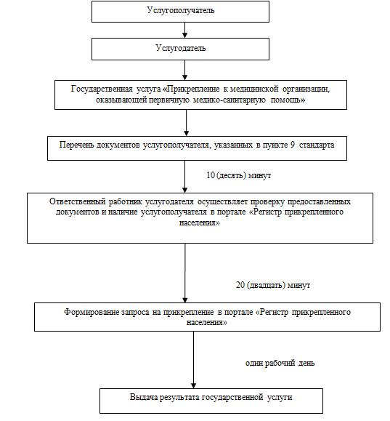

|  |  |
| --- | --- |
|  | Приложение 2 к регламенту государственной услуги " Прикрепление к медицинской организации, оказывающей первичную медико-санитарную  помощь |

**Блок-схема получения государственной услуги через веб-портал**  
**"электронного правительства"**

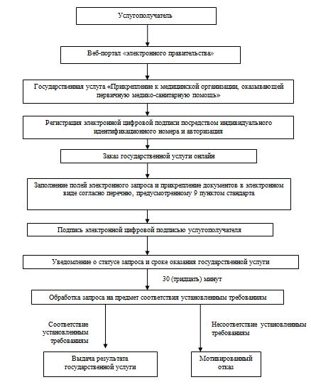

|  |  |
| --- | --- |
|  | Приложение 3 к регламенту государственной услуги "Прикрепление к медицинской организации, оказывающей первичную медико-санитарную помощь" |

**Диаграмма функционального взаимодействия при оказании**  
**государственной услуги через портал "электронного правительства"**

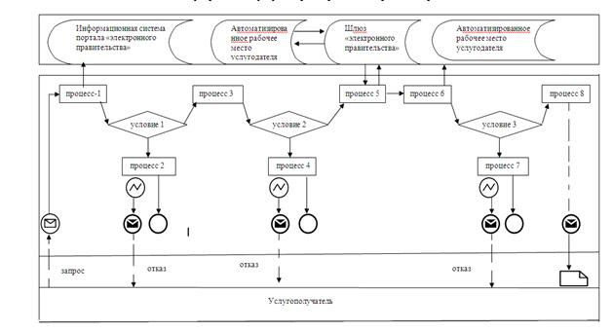

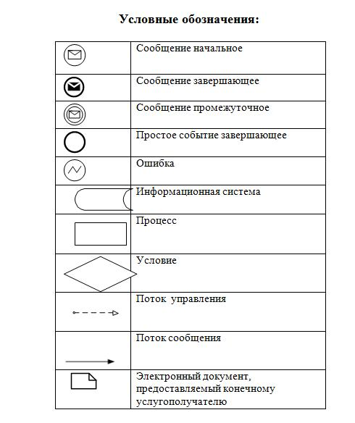

|  |  |
| --- | --- |
|  | Приложение 4 к регламенту государственной услуги "Прикрепление к медицинской организации, оказывающей первичную медико-санитарную помощь" |

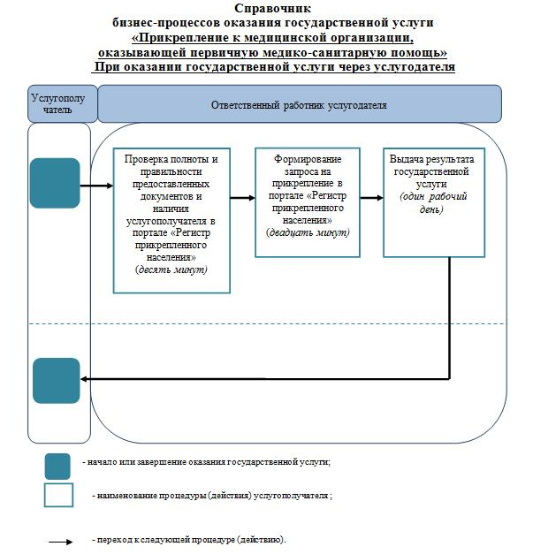

|  |  |
| --- | --- |
|  | Приложение 5 к регламенту государственной услуги "Прикрепление к медицинской организации, оказывающей первичную медико-санитарную помощь" |

**Справочник бизнес-процессов оказания государственной услуги**  
**"Прикрепление к медицинской организации, оказывающей первичную медико-санитарную помощь"**  
**При оказании государственной услуги через портал**

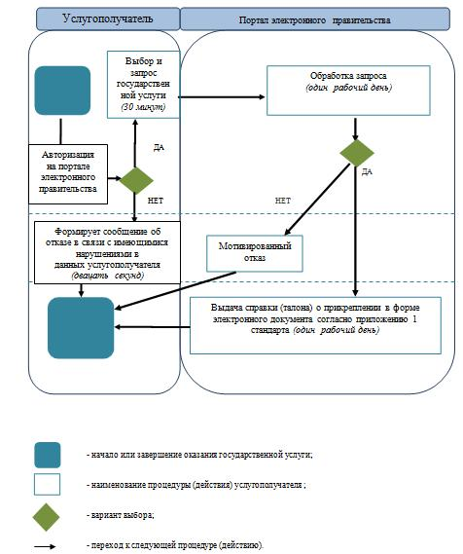

|  |  |
| --- | --- |
|  | Утвержден постановлением акимата Жамбылской области от "29" декабря 2014 года №370 |

**Регламент государственной услуги "Запись на прием к врачу"**  
**1. Общие положения**

      1. Государственная услуга "Запись на прием к врачу" (далее – государственная услуга) оказывается медицинскими организациями Жамбылской области, оказывающими первичную медико**-**санитарную помощь (далее – услугодатель) в соответствии со стандартом государственной услуги "Запись на прием к врачу" утвержденнымо постановлением Правительства Республики Казахстан от 20 марта 2014 года №253 (далее – cтандарт), а также в рамках единой информационной системы здравоохранения Республики Казахстан через веб-портал "электронного правительства": www.egov.kz (далее - портал).  
      2. Форма оказания государственной услуги: электронная (частично автоматизированная) и(или) бумажная.  
      3. Результат государственной услуги:  
      1) при непосредственном обращении или по телефонной связи к услугодателю – запись в журнале предварительной записи на прием к врачу услугодателя и затем устный ответ с указанием даты, времени приема врача в соответствии с графиком приема врачей;  
      2) в электронном формате при обращении на портал – выдача справки о записи на прием к врачу в электронном виде по форме, согласно приложению1 к cтандарту, подписанной электронной цифровой подписью услугодателя.

**2. Описание порядка действий структурных подразделений**  
**(работников) услугодателя в процессе оказания государственной**  
**услуги**

      4. Основанием для начала процедуры (действия) по оказанию государственной услуги является получение услугодателем документов услугополучателя указанных в пункте 9 cтандарта, необходимых для оказания государственной услуги (далее – документы).  
      5. Содержание каждой процедуры (действия), входящей в состав процесса оказания государственной услуги, длительность его выполнения:  
      При непосредственном обращении или по телефонной связи к услугодателю:  
      1)ответственный работник услугодателя в течение пяти минут принимает документы и проверяет наличие прикрепления услугополучателя в портале "Регистр прикрепленного населения" у услугодателя;  
      2)в течение пяти минут производит запись в журнале предварительной записи на прием к врачу и сообщает дату и время приема врача в соответствии с графиком приема врачей.  
      6. Результат процедуры (действия) по оказанию государственной услуги, который служит основанием для начала выполнения следующей процедуры (действия):  
      1) прием документов услугополучателя ответственным работником услугодателя;  
      2) запись в журнале предварительной записи на прием к врачу.

**3. Описание порядка взаимодействия структурных подразделений**  
**(сотрудников) услугодателя в процессе оказания государственной**  
**услуги**

      7. Перечень структурных подразделений (работников) услугодателя, которые участвуют в процессе оказания государственной услуги:  
      ответственный работник услугодателя.  
      8. Описание последовательности процедур (действий) между структурными подразделениями услугодателя:  
      1)ответственный работник услугодателя в течение пяти минут принимает документы и проверяет наличие прикрепления услугополучателя в портале "Регистр прикрепленного населения" у услугодателя;  
      2)в течение пяти минут производит запись в журнале предварительной записи на прием к врачу и сообщает дату и время приема врача в соответствии с графиком приема врачей.  
      Описание порядка взаимодействия структурных подразделений (сотрудников) услугодателя в процессе оказания государственной услуги приведено в блок-схеме согласно приложению 1 к настоящему регламенту.  
      9. Подробное описание последовательности процедур (действий), взаимодействий структурных подразделений (работников) услугодателя в процессе оказания государственной услуги отражается в справочнике бизнес-процессов оказания государственной услуги согласно приложению 4 к настоящему регламенту.

**4. Описание порядка взаимодействия информационных систем в процессе оказания государственной услуги**

      10. Описание порядка обращения и последовательности процедур (действий) услугодателя и услугополучателя при оказании государственных услуг через портал:  
      1) при подаче электронного запроса посредством портала в "личном кабинете" услугополучателя отображается статус о принятии запроса для оказания государственной услуги;  
      2) результат оказания государственной услуги направляется услугодателем услугополучателю в "личный кабинет" в форме электронного документа, удостоверенного электронной цифровой подписью услугодателя.  
      Блок-схема функционального взаимодействия информационных систем через портал приведена в приложении 2 к настоящему регламенту.  
      11. Описание порядка обращения и последовательности процедур (действий) услугодателя и услугополучателя при оказании государственной услуги через портал:  
      1) услугополучатель осуществляет регистрацию на портале с помощью идентификационного номера налогоплательщика и пароля (осуществляется для незарегистрированных услугополучателей на портале);  
      2) процесс 1 – ввод услугополучателем идентификационного номера налогоплательщика и пароля (процесс авторизации) на портале для получения государственной услуги;  
      3) условие 1 – проверка на портале подлинности данных о зарегистрированном услугополучателе через логин (идентификационный номер налогоплательщика) и пароль;  
      4) процесс 2 – формирование порталом сообщения об отказе в авторизации в связи с имеющимися нарушениями в данных услугополучателя;  
      5) процесс 3 – выбор услугополучателем государственной услуги, вывод на экран формы запроса для оказания государственной услуги и заполнение услугополучателем формы (ввод данных), с учетом ее структуры и форматных требований, а также выбор услугополучателем регистрационного свидетельства электронной цифровой подписи для удостоверения (подписания) запроса;  
      6) условие 2 – проверка на портале срока действия регистрационного свидетельства электронной цифровой подписи и отсутствия в списке отозванных (аннулированных) регистрационных свидетельств, а также соответствия идентификационных данных (между идентификационным номером налогоплательщика, указанным в запросе, и идентификационным номером налогоплательщика, указанным в регистрационном свидетельстве электронной цифровой подписи);  
      7) процесс 4 – формирование сообщения об отказе в запрашиваемой государственной услуге в связи с не подтверждением подлинности электронной цифровой подписи услугополучателя;  
      8) процесс 5 – удостоверение запроса для оказания государственной услуги посредством электронной цифровой подписи услугополучателя и направление электронного документа (запроса) через шлюз "электронного правительства" в информационную систему автоматизированного рабочего места услугодателя;  
      9) условие 3 – проверка (обработка) услугодателем соответствия электронного документа (запроса) для оказания государственной услуги;  
      10) процесс 6 - формирование сообщения об отказе в запрашиваемой государственной услуге в связи с имеющимися нарушениями;  
      11) процесс 7 – получение услугополучателем результата государственной услуги (выдача справки о регистрации записи на прием к врачу (в электронном виде) по форме, согласно приложению 1 к стандарту, подписанной электронной цифровой подписью услугодателя).  
      При этом, после принятия запроса на оказание государственной услуги в установленное время услугополучателю оказывается медицинская помощь.  
      Функциональные взаимодействия информационных систем, задействованных при оказании государственной услуги через портал, приведены диаграммой согласно приложению 3 к настоящему регламенту.  
      12. Подробное описание порядка использования информационных систем в процессе оказания государственной услуги отражается в справочнике бизнес-процессов оказания государственной услуги согласно приложению 5 к настоящему регламенту:  
      1) услугополучатель осуществляет авторизацию на портале, производится проверка на портале подлинности данных о зарегистрированном услугополучателе через логин (идентификационный номер налогоплательщика) и пароль. При имеющихся нарушениях в данных услугополучателя порталом формируется сообщения об отказе в авторизации;  
      2) если нет нарушений, услугополучатель выбирает государственную услугу, производит запрос с последующим подписанием электронной цифровой подписью услугополучателя;  
      3) на портале обрабатывается запрос и направляется в информационную систему для обработки услугодателем. Производится проверка (обработка) услугодателем соответствия электронного документа (запроса) для оказания государственной услуги, при имеющихся нарушениях выдается справка с мотивированным отказом.  
      4) выдача справки о регистрации записи на прием к врачу в электронном виде по форме, согласно приложению 1 к стандарту, подписанной электронной цифровой подписью услугодателя.

**5. Заключительные положения**

      13. Регламент государственной услуги размещен на интернет – ресурсе коммунального государственного учреждения "Управление здравоохранения акимата Жамбылской области" - http://densaulyk.zhambyl.kz.

|  |  |
| --- | --- |
|  | Приложение 1 к регламенту государственной услуги "Запись на прием к врачу" |

**Блок-схема получения государственной услуги**  
**при обращении к услугодателю**

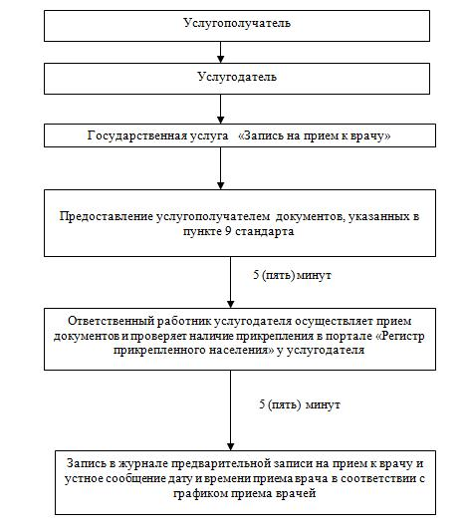

|  |  |
| --- | --- |
|  | Приложение 2 к регламенту государственной услуги "Запись на прием кврачу" |

**Схема получения государственной услуги через веб-портал "электронного**  
**правительства"**

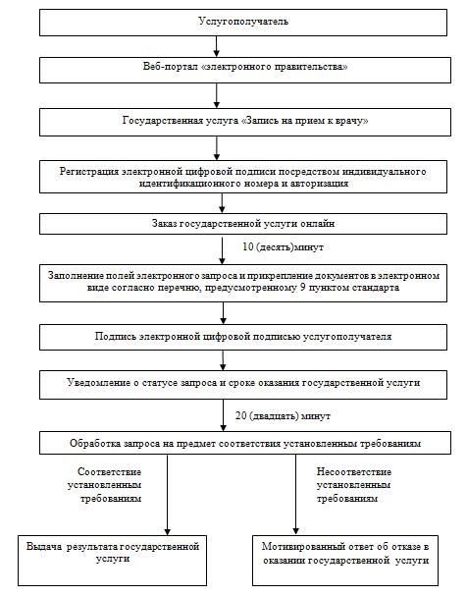

|  |  |
| --- | --- |
|  | Приложение 3 к регламенту государственной услуги"Запись на прием к врачу" |

**Диаграмма функционального взаимодействия при оказании**  
**государственной услуги через портал "электронного правительства"**

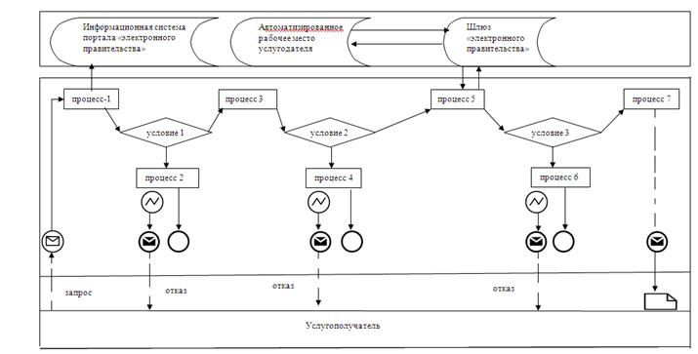

|  |  |
| --- | --- |
|  | Приложение 4 к регламенту государственной услуги "Запись на прием к врачу" |

**Справочник бизнес-процессов оказания государственной услуги**  
**"Запись на прием к врачу"**  
**При оказании государственной услуги через услугодателя**

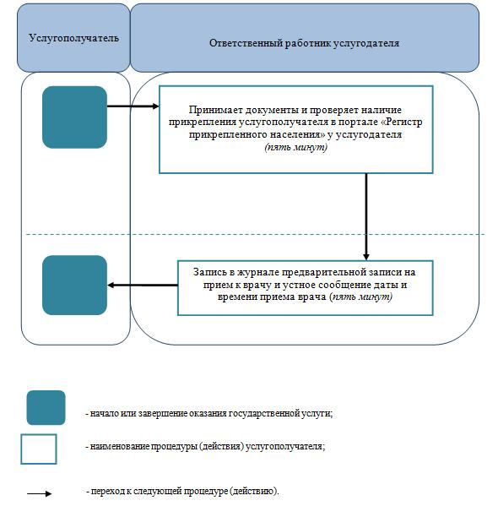

|  |  |
| --- | --- |
|  | Приложение 5 к регламенту государственной услуги"Запись на прием к врачу" |

**Справочник бизнес-процессов оказания государственной услуги**  
**"Запись на прием к врачу"**  
**При оказании государственной услуги через портал**

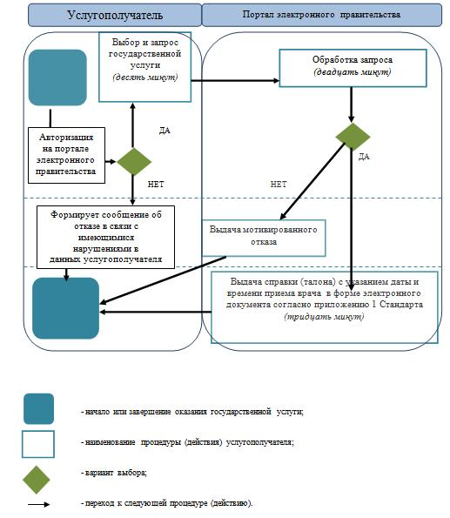

|  |  |
| --- | --- |
|  | Утвержден постановлением акимата Жамбылской области от "29" декабря 2014 года №370 |

**Регламент государственной услуги "Вызов врача на дом"**  
**1. Общие положения**

      1. Государственная услуга "Вызов врача на дом" (далее – государственная услуга) оказывается медицинскими организациями Жамбылской области, оказывающими первичную медико-санитарную помощь (далее – услугодатель) в соответствии со стандартом государственной услуги "Вызов врача на дом", утвержденным постановлением Правительства Республики Казахстан от 20 марта 2014 года № 253 (далее – стандарт), а также в рамках единой информационной системы здравоохранения Республики Казахстан через веб-портал "электронного правительства": www.egov.kz (далее – портал).  
      2. Форма оказания государственной услуги электронная (частично автоматизированная) и (или) бумажная.  
      3. Результат государственной услуги:  
      1) при непосредственном обращении или по телефонной связи к услугодателю – запись в журнале регистрации вызовов услугодателя затем устный ответ с указанием даты, времени посещения врача;  
      2) в электронном формате при обращении на портал – выдача справки о вызове врача на дом (в электронном виде) по форме, согласно приложению 1 к стандарту, подписанной электронной цифровой подписью услугодателя.

**2. Описание порядка действий структурных подразделений**  
**(работников) услугодателя в процессе оказания государственной**  
**услуги**

      4. Основанием для начала процедуры (действия) по оказанию государственной услуги является предоставление услугополучателем документов указанных в пункте 9 стандарта, необходимых для оказания государственной услуги (далее – документы).  
      5. Содержание каждой процедуры (действия), входящей в состав процесса оказания государственной услуги, длительность его выполнения:  
      При непосредственном обращении или по телефонной связи к услугодателю:  
      1)ответственный работник услугодателя в течение пяти минут принимает документы и проверяет наличие прикрепления услугополучателя в портале "Регистр прикрепленного населения" у услугодателя;  
      2) в течение пяти минут производит запись в журнале регистрации вызовов и сообщает устно время посещения врача.  
      6. Результат процедуры (действия) по оказанию государственной услуги, который служит основанием для начала выполнения следующей процедуры (действия):  
      1) прием документов услугополучателя ответственным работником услугодателя;  
      2) запись в журнале регистрации вызовов услугодателя.

**3. Описание порядка взаимодействия структурных подразделений**  
**(сотрудников) услугодателя в процессе оказания государственной**  
**услуги**

      7. Перечень структурных подразделений (работников) услугодателя, которые участвуют в процессе оказания государственной услуги:  
      ответственный работник услугодателя.  
      8. Описание последовательности процедур (действий) между структурными подразделениями услугодателя:  
      1)ответственный работник услугодателя в течение пяти минут принимает документы и проверяет наличие прикрепления услугополучателя в портале "Регистр прикрепленного населения" у услугодателя;  
      2)в течение пяти минут производит запись в журнале регистрации вызовов и сообщает устно время посещения врача.  
      Описание порядка взаимодействия структурных подразделений (сотрудников) услугодателя в процессе оказания государственной услуги приведено в блок-схеме согласно приложению 1 к настоящему регламенту.  
      9. Подробное описание последовательности процедур (действий), взаимодействий структурных подразделений (работников) услугодателя в процессе оказания государственной услуги отражается в справочнике бизнес-процессов оказания государственной услуги согласно приложению 4 к настоящему регламенту.

**4. Описание порядка взаимодействия информационных систем в процессе оказания государственной услуги**

      10. Описание порядка обращения и последовательности процедур (действий) услугодателя и услугополучателя при оказании государственных услуг через портал:  
      1)при подаче электронного запроса посредством портала в "личном кабинете" услугополучателя отображается статус о принятии запроса для оказания государственной услуги;  
      2)выдача результата оказания государственной услуги направляется услугодателем услугополучателю в "личный кабинет" в форме электронного документа, удостоверенного электронной цифровой подписью услугодателя.  
      11. Описание порядка обращения и последовательности процедур (действий) при оказании государственной услуги через портал:  
      1) услугополучатель осуществляет регистрацию на портале с помощью индивидуального идентификационного номера и пароля (осуществляется для незарегистрированных услугополучателей на портале);  
      2) процесс 1 – ввод услугополучателем индивидуального идентификационного номера и пароля (процесс авторизации) на портале для получения государственной услуги;  
      3) условие 1 – проверка на портале подлинности данных о зарегистрированном услугополучателе через логин (индивидуального идентификационного номера) и пароль;  
      4) процесс 2 – формирование порталом сообщения об отказе в авторизации в связи с имеющимися нарушениями в данных услугополучателя;  
      5) процесс 3 – выбор услугополучателем государственной услуги, указанной в настоящем регламенте, вывод на экран формы запроса для оказания государственной услуги и заполнение услугополучателем формы (ввод данных) с учетом ее структуры и форматных требований, а также выбор услугополучателем регистрационного свидетельства электронной цифровой подписи для удостоверения (подписания) запроса;  
      6) условие 2 – проверка на портале срока действия регистрационного свидетельства электронной цифровой подписи и отсутствия в списке отозванных (аннулированных) регистрационных свидетельств, а также соответствия идентификационных данных (между индивидуальным идентификационным номером, указанным в запросе, и индивидуальным идентификационным номером, указанным в регистрационном свидетельстве электронной цифровой подписи);  
      7) процесс 4 – формирование сообщения об отказе в запрашиваемой государственной услуге в связи с не подтверждением подлинности электронной цифровой подписи услугополучателя;  
      8) процесс 5 – удостоверение запроса для оказания государственной услуги посредством электронной цифровой подписью услугополучателя и направление электронного документа (запроса) через шлюз "электронного правительства" в информационную систему автоматизированного рабочего места услугодателя;  
      9) условие 3 – проверка (обработка) услугодателем соответствия электронного документа (запроса) для оказания государственной услуги;  
      10) процесс 6 - формирование сообщения об отказе в запрашиваемой государственной услуге в связи с имеющимися нарушениями;  
      11) процесс 7 – получение услугополучателем результата государственной услуги (выдача справки о вызове врача на дом (в электронном виде) по форме, согласно приложению 1 к стандарту, подписанной электронной цифровой подписью услугодателя).  
      При этом после принятия запроса на оказание государственной услуги услугополучателю в установленное время на дому оказывается медицинская помощь.  
      Функциональные взаимодействия информационных систем, задействованных при оказании государственной услуги через портал, приведены диаграммой согласно приложению 3 к настоящему Регламенту.  
      12. Подробное описание порядка использования информационных систем в процессе оказания государственной услуги отражается в справочнике бизнес-процессов оказания государственной услуги согласно приложению 5 к настоящему регламенту:  
      1) услугополучатель осуществляет авторизацию на портале, производится проверка на портале подлинности данных о зарегистрированном услугополучателе через логин (идентификационный номер налогоплательщика) и пароль. При имеющихся нарушениях в данных услугополучателя порталом формируется сообщения об отказе в авторизации;  
      2) если нет нарушений, услугополучатель выбирает государственную услугу, производит запрос с последующим подписанием электронной цифровой подписью услугополучателя;  
      3) на портале обрабатывается запрос и направляется в информационную систему для обработки услугодателем. Производится проверка (обработка) услугодателем соответствия электронного документа (запроса) основаниям для оказания государственной услуги, при имеющихся нарушениях выдается справка с мотивированным отказом.  
      4) выдача справки о вызове врача на дом (в электронном виде) по форме, согласно приложению 1 к стандарту, подписанной электронной цифровой подписью услугодателя.

**5. Заключительные положения**

      13. Регламент государственной услуги размещен на интернет – ресурсе коммунального государственного учреждения "Управление здравоохранения акимата Жамбылской области" -http://densaulyk.zhambyl.kz.

|  |  |
| --- | --- |
|  | Приложение 1 к регламенту государственной услуги " Вызов врача на дом" |

**Блок-схема получения государственной услуги при обращении к услугодателю**

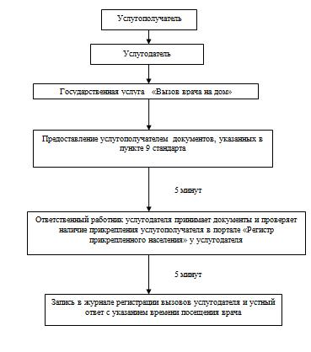

|  |  |
| --- | --- |
|  | Приложение 2 к регламенту государственной услуги " Вызов врача на дом" |

**Блок-схема получения государственной услуги через веб-портал**  
**"электронного правительства"**

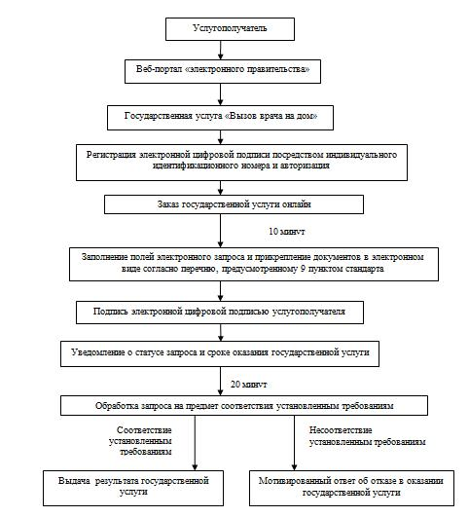

|  |  |
| --- | --- |
|  | Приложение 3 к регламенту государственной услуги"Вызов врача на дом" |

**Диаграмма функционального взаимодействия при оказании**  
**государственной услуги через портал "электронного правительства"**

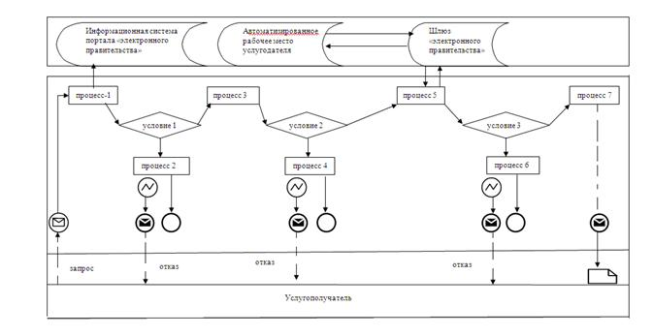

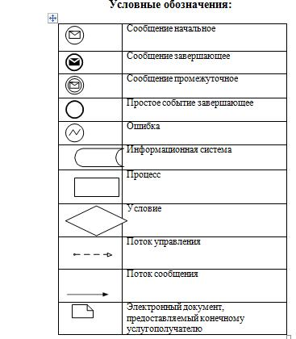

|  |  |
| --- | --- |
|  | Приложение 4 к регламенту государственной услуги"Вызов врача на дом" |

**Справочник бизнес-процессов оказания государственной услуги**  
**"Вызов врача на дом"**  
**При оказании государственной услуги через услугодателя**

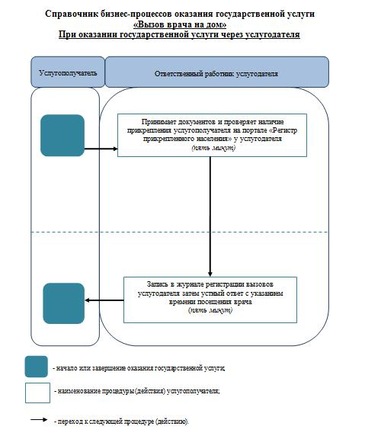

|  |  |
| --- | --- |
|  | Приложение 5 к регламенту государственной услуги"Вызов врача на дом" |

**Справочник бизнес-процессов оказания государственной услуги**  
**"Вызов врача на дом"**  
**При оказании государственной услуги через портал**

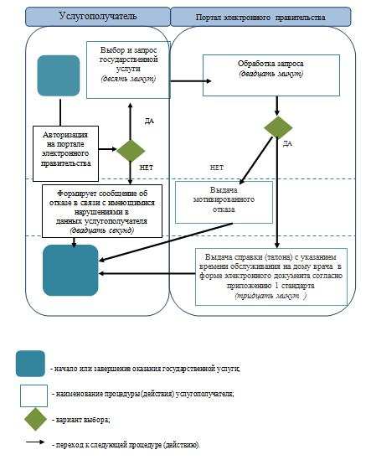

|  |  |
| --- | --- |
|  | Утвержден постановлением акимата Жамбылской области от "29" декабря 2014 года №370 |

**Регламент государственной услуги**  
**"Добровольное анонимное и обязательное конфиденциальное медицинское обследование на наличие ВИЧ-инфекции"**  
**1.Общие положения**

      1.Государственная услуга "Добровольное анонимное и обязательное конфиденциальное медицинское обследование на наличие ВИЧ-инфекции" (далее – государственная услуга) оказывается в соответствии со стандартом государственной услуги "Добровольное анонимное и обязательное конфиденциальное медицинское обследование на наличие ВИЧ-инфекции", утвержденным постановлением Правительства Республики Казахстан от 20 марта 2014 года №253 (далее - стандарт) коммунальным государственным учреждением "Жамбылский областной центр по профилактике и борьбе со СПИД управления здравоохранения акимата Жамбылской области" и медицинскими организациями Жамбылской области, оказывающими первичную медико**-**санитарную помощь (далее – услугодатель).  
      Прием заявлений и выдача результатов оказания государственной услуги осуществляются услугодателем.  
      2. Форма оказания государственной услуги – бумажная.  
      3. Результат оказания государственной услуги – справка-сертификат, подтверждающая отрицательные результаты государственной услуги, согласно приложению 1к стандарту.

**2. Описание порядка действий структурных подразделений (работников) услугодателя в процессе оказания государственной услуги**

      4. Основанием для начала процедуры (действия) по оказанию государственной услуги является получение услугодателем документов услугополучателя указанных в пункте 9 стандарта, необходимых для оказания государственной услуги (далее – документы).  
      5. Процедуры (действия) процесса оказания государственной услуги:  
      1) ответственный работник услугодателя в течение тридцати минут принимает документы услугополучателя и направляет его в процедурный кабинет услугодателя для забора крови;  
      2) забор крови услугополучателя проводится ответственным работником процедурного кабинета в течение тридцати минут, с последующим исследованием крови услугополучателя в лаборатории коммунального государственного учреждения "Жамбылский областной центр по профилактике и борьбе со СПИД управления здравоохранения акимата Жамбылской области" на наличие вируса иммунодефицита человека;  
      3) ответственный работник лаборатории направляет услугодателю результат исследования (при отрицательном результате обследования – 3 (три) рабочих дня, положительном результате обследования – 20 (двадцать) рабочих дней);  
      4) руководство услугодателя оформляет результат государственной услуги (с момента сдачи услугополучателем пакета документов услугодателю – отрицательного результата обследования – 3 (три) рабочих дня; положительного результата обследования – 20 (двадцать) рабочих дней);  
      5) ответственный работник услугодателя выдает результат государственной услуги услугополучателю (с момента сдачи услугополучателем пакета документов услугодателю – отрицательного результата обследования – 3 (три) рабочих дня; положительного результата обследования – 20 (двадцать) рабочих дней).  
      6. Результат процедуры (действия) по оказанию государственной услуги, который служит основанием для начала выполнения следующей процедуры (действия):  
      1)прием документов услугополучателя ответственным работником услугодателя;  
      2)исследование крови услугополучателя в лаборатории коммунального государственного учреждения "Жамбылский областной центр по профилактике и борьбе со СПИД управления здравоохранения акимата Жамбылской области";  
      3)направление ответственным работником лаборатории услугодателю результата исследования;  
      4)оформление результата государственной услуги руководством услугодателя;  
      5)выдача результата государственной услуги услугополучателю.

**3. Описание порядка взаимодействия структурных подразделений (работников) услугодателя в процессе оказания государственной услуги**

      7. Перечень структурных подразделений (работников) услугодателя, которые участвуют в процессе оказания государственной услуги:  
      1) ответственный работник услугодателя;  
      2) работник процедурного кабинета;  
      3) коммунальное государственное учреждения "Жамбылский областной центр по профилактике и борьбе со СПИД управления здравоохранения акимата Жамбылской области";  
      4) руководство услугодателя.  
      8. Описание последовательности процедур (действий) между структурными подразделениями услугодателя:  
      1) ответственный работник услугодателя в течение тридцати минут принимает документы услугополучателя и направляет его в процедурный кабинет услугодателя для забора крови;  
      2) забор крови услугополучателя проводится ответственным работником процедурного кабинета в течение тридцати минут, с последующим исследованием крови услугополучателя в лаборатории коммунального государственного учреждения "Жамбылский областной центр по профилактике и борьбе со СПИД управления здравоохранения акимата Жамбылской области" на наличие вируса иммунодефицита человека;  
      3) ответственный работник лаборатории направляет услугодателю результат исследования (при отрицательном результате обследования – 3 (три) рабочих дня, положительном результате обследования – 20 (двадцать) рабочих дней);  
      4) руководство услугодателя оформляет результат государственной услуги (с момента сдачи услугополучателем пакета документов услугодателю – отрицательного результата обследования – 3 (три) рабочих дня; положительного результата обследования – 20 (двадцать) рабочих дней);  
      5) ответственный работник услугодателя выдает результат государственной услуги услугополучателю (с момента сдачи услугополучателем пакета документов услугодателю – отрицательного результата обследования – 3 (три) рабочих дня; положительного результата обследования – 20 (двадцать) рабочих дней).  
      Описание порядка взаимодействия структурных подразделений (сотрудников) услугодателя, в процессе оказания государственной услуги приведено в блок схеме согласно приложению 1 к настоящему регламенту.

**4. Заключительные положения**

      9. Подробное описание последовательности процедур (действий), взаимодействий структурных подразделений (работников) услугодателя в процессе оказания государственной услуги отражается в справочнике бизнес-процессов оказания государственной услуги согласно приложению 2 к настоящему регламенту.  
      Регламент государственной услуги размещен на интернет – ресурсе коммунального государственного учреждения "Управление здравоохранения акимата Жамбылской области" -http://densaulyk.zhambyl.kz.

|  |  |
| --- | --- |
|  | Приложение 1 к регламенту государственной услуги "Добровольное анонимное и обязательное конфиденциальное медицинское обследование на наличие ВИЧ-инфекции" |

**Блок-схема получения государственной услуги при обращении к услугодателю**

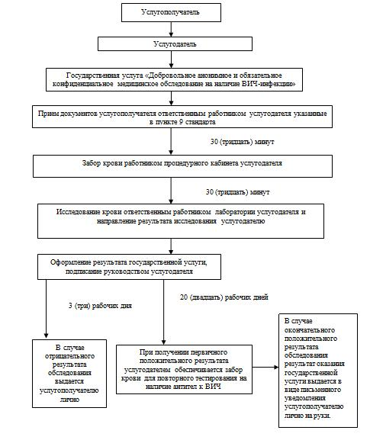

|  |  |
| --- | --- |
|  | Приложение 2 к регламенту государственной услуги"Добровольное анонимное и обязательное конфиденциальное медицинское обследование на наличие ВИЧ-инфекции |

**Справочник**  
**бизнес-процессов оказания государственной услуги**  
**"Добровольное анонимное и обязательное конфиденциальное**  
**медицинское обследование на наличие ВИЧ-инфекции**

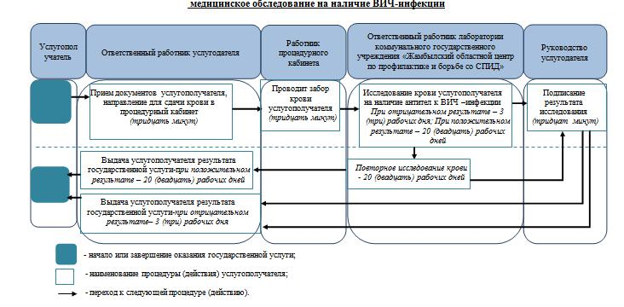

|  |  |
| --- | --- |
|  | Утвержден постановлением акимата Жамбылской области от "29" декабря 2014 года №370 |

**Регламент государственной услуги**  
**"Выдача справки с туберкулезного диспансера"**  
**1.Общие положения**

      1. Государственная услуга "Выдача справки с туберкулезного диспансера" (далее – государственная услуга) оказывается в соответствии со стандартом государственной услуги "Выдача справки с туберкулезного диспансера", утвержденным постановлением Правительства Республики Казахстан от 20 марта 2014 года №253 (далее - стандарт) медицинскими организациями Жамбылской области (территориальными противотуберкулезными диспансерами, больницами, противотуберкулезными кабинетами) (далее – услугодатель).  
      Прием заявлений и выдача результатов оказания государственной услуги осуществляются услугодателем.  
      2. Форма оказания государственной услуги – бумажная.  
      3. Результат оказания государственной услуги – справка с туберкулезного диспансера в бумажном виде по форме, согласно приложению 1 к стандарту, подписанная врачом-фтизиатром, заверенная личной врачебной печатью и печатью услугодателя, с регистрацией справки в журнале регистрации оказания государственной услуги, согласно приложению 2 к стандарту.

**2. Описание порядка действий структурных подразделений (работников) услугодателя в процессе оказания государственной услуги**

      4. Основанием для начала процедуры (действия) по оказанию государственной услуги является получение услугодателем документов услугополучателя указанных в пункте 9 стандарта, необходимых для оказания государственной услуги (далее – документы).  
      5. Процедуры (действия) процесса оказания государственной услуги:  
      1) ответственный работник услугодателя в течение двадцати минут осуществляет прием документов, проводит идентификацию личности по данным удостоверения личности и проверку на наличие в базе данных "Национальный регистр больных туберкулезом". Данные услугополучателя регистрируются в журнале регистрации, выдается бланк справки и направляется к врачу-фтизиатру;  
      2) врач-фтизиатр в течение двадцати минут проводит осмотр рентген или флюорографического снимка, заверяет бланк справки подписью и личной врачебной печатью;  
      3) руководство услугодателя в течение двадцати минут проводит идентификацию подлинности подписи и личной врачебной печати врача-фтизиатра, затем предоставляет справку, заверенную подписью руководства услугодателя и печатью услугодателя.  
      6. Результат процедуры (действия) по оказанию государственной услуги, который служит основанием для начала выполнения следующей процедуры (действия):  
      1) регистрация данных услугополучателя в журнале регистрации ответственным работником услугодателя и выдача бланка справки услугополучателю;  
      2) подпись бланка справки и проставление личной врачебной печати врача-фтизиатра;  
      3) подпись бланка справки руководством и проставление печати услугодателя.

**3. Описание порядка взаимодействия структурных подразделений (работников) услугодателя в процессе оказания государственной услуги**

      7. Перечень структурных подразделений (работников) услугодателя, которые участвуют в процессе оказания государственной услуги:  
      1)ответственный работник услугодателя;  
      2)врач-фтизиатр;  
      3) руководство услугодателя.  
      8. Описание последовательности процедур (действий) между структурными подразделениями услугодателя:  
      1) ответственный работник услугодателя в течение двадцати минут осуществляет прием документов, проводит идентификацию личности по данным удостоверения личности и проверку на наличие в базе данных "Национальный регистр больных туберкулезом". Данные услугополучателя регистрируются в журнале регистрации, выдается бланк справки и направляется к врачу-фтизиатру;  
      2) врач-фтизиатр в течение двадцати минут проводит осмотр рентген или флюорографического снимка, заверяет бланк справки подписью и личной врачебной печатью;  
      3) руководство услугодателя в течение двадцати минут проводит идентификацию подлинности подписи и личной врачебной печати врача-фтизиатра, затем предоставляет справку, заверенную подписью руководства услугодателя и печатью услугодателя.  
      Описание порядка взаимодействия структурных подразделений (сотрудников) услугодателя, в процессе оказания государственной услуги приведено в блок схеме согласно приложению 1 к настоящему регламенту.

**4. Заключительные положения**

      9. Подробное описание последовательности процедур (действий), взаимодействий структурных подразделений (работников) услугодателя в процессе оказания государственной услуги отражается в справочнике бизнес-процессов оказания государственной услуги согласно приложению 2 к настоящему регламенту.  
      Регламент государственной услуги размещен на интернет – ресурсе коммунального государственного учреждения "Управление здравоохранения акимата Жамбылской области" - http://densaulyk.zhambyl.kz.

|  |  |
| --- | --- |
|  | Приложение 1 к регламенту государственной услуги "Выдача справкис туберкулезного диспансера" |

**Блок-схема получения государственной услуги при обращении к услугодателю**

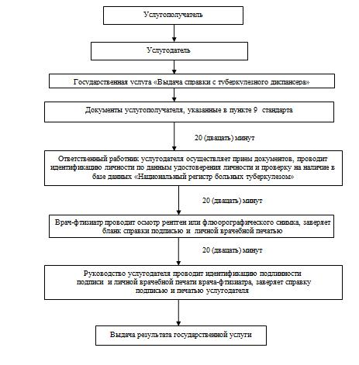

|  |  |
| --- | --- |
|  | Приложение 2  к регламенту государственной услуги "Выдача справки с туберкулезного диспансера" |

**Справочник**  
**бизнес-процессов оказания государственной услуги**  
**"Выдача справки с туберкулезного диспансера"**

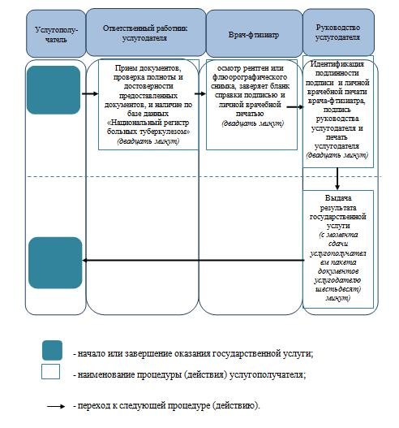

|  |  |
| --- | --- |
|  | Утвержден постановлением акимата Жамбылской области от "29" декабря 2014 года №370 |

**Регламент государственной услуги**  
**"Выдача справки с психоневрологического диспансера"**  
**1.Общие положения**

      1. Государственная услуга "Выдача справки с психоневрологического диспансера" (далее – государственная услуга) оказывается в соответствии со стандартом государственной услуги "Выдача справки с психоневрологического диспансера", утвержденноым постановлением Правительства Республики Казахстан от 20 марта 2014 года №253 (далее - стандарт) медицинскими организациями Жамбылской области, где по штатному расписанию предусмотрен врач-психиатр (далее – услугодатель).  
      Прием заявлений и выдача результатов оказания государственной услуги осуществляются услугодателем.  
      2. Форма оказания государственной услуги – бумажная.  
      3. Результат оказания государственной услуги – справка с психоневрологического диспансера по форме согласно приложению 1 к стандарту, подписанная врачом-психиатром и медицинским регистратором, выдавшими справку, и заверенная печатью врача и услугодателя, с регистрацией справки в журнале регистрации оказания государственной услуги, согласно приложению 2 к стандарту.

**2. Описание порядка действий структурных подразделений (работников) услугодателя в процессе оказания государственной услуги**

      4. Основанием для начала процедуры (действия) по оказанию государственной услуги является получение услугодателем документов услугополучателя, указанных в пункте 9 стандарта, необходимых для оказания государственной услуги (далее – документы).  
      5. Процедуры (действия) процесса оказания государственной услуги:  
      1) медицинский регистратор в течение тридцати минут проводит идентификацию личности по данным удостоверения личности и проверяет наличие прикрепления в районе обслуживания по регистру прикрепленного населения и по базе данных о наличии/отсутствии на динамическом наблюдении в психиатрической организации, регистрирует в журнале согласно приложению 2 к стандарту, выдает бланк справки согласно приложению 1 к стандарту, подписанный медицинским регистратором, и направляет к врачу-психиатру;  
      2) врач – психиатр в течение двух часов проводит медицинский осмотр, заверяет бланк справки подписью и личной печатью.  
      При подозрении на наличие психических отклонений услугополучатель направляется на комиссионное психиатрическое освидетельствование, которое проводится на базе государственного казенного коммунального предприятия "Областной психоневрологический диспансер управления здравоохранения акимата Жамбылской области" для подтверждения или опровержения;  
      3) руководство услугодателя в течение тридцати минут проводит идентификацию подлинности подписи медицинского регистратора и врача-психиатра, личной печати врача-психиатра и подписывает бланк справки, заверяет печатью услугодателя, с последущей выдачей услугополучателю.  
      6. Результат процедуры (действия) по оказанию государственной услуги, который служит основанием для начала выполнения следующей процедуры (действия):  
      1) регистрация данных услугополучателя в журнале регистрации медицинским регистратором и выдача бланка справки услугополучателю;  
      2) подпись бланка справки и проставление личной врачебной печати врача-психиатра;  
      3) подпись бланка справки руководством и проставление печати услугодателя.

**3. Описание порядка взаимодействия структурных подразделений (работников) услугодателя в процессе оказания государственной услуги**

      7. Перечень структурных подразделений (работников) услугодателя, которые участвуют в процессе оказания государственной услуги:  
      1) медицинский регистратор;  
      2) врач-психиатр;  
      3) руководство услугодателя.  
      8. Описание последовательности процедур (действий) между структурными подразделениями услугодателя:  
      1) медицинский регистратор в течение тридцати минут проводит идентификацию личности по данным удостоверения личности и проверяет наличие прикрепления в районе обслуживания по регистру прикрепленного населения и по базе данных о наличии/отсутствии на динамическом наблюдении в психиатрической организации, регистрирует в журнале согласно приложению 2 к стандарту, выдает бланк справки согласно приложению 1 к стандарту, подписанный медицинским регистратором, и направляет к врачу-психиатру;  
      2) врач – психиатр в течение двух часов проводит медицинский осмотр, заверяет бланк справки подписью и личной печатью.  
      При подозрении на наличие психических отклонений услугополучатель направляется на комиссионное психиатрическое освидетельствование, которое проводится на базе государственного казенного коммунального предприятия "Областной психоневрологический диспансер управления здравоохранения акимата Жамбылской области" для подтверждения или опровержения;  
      3) руководство услугодателя в течение тридцати минут проводит идентификацию подлинности подписи медицинского регистратора и врача-психиатра, личной печати врача-психиатра и подписывает бланк справки, заверяет печатью услугодателя, с последущей выдачей услугополучателю.  
      Описание порядка взаимодействия структурных подразделений (сотрудников) услугодателя в процессе оказания государственной услуги приведено в блок схеме согласно приложению 1 к настоящему регламенту.

**4. Заключительные положения**

      9. Подробное описание последовательности процедур (действий), взаимодействий структурных подразделений (работников) услугодателя в процессе оказания государственной услуги отражается в справочнике бизнес-процессов оказания государственной услуги согласно приложению 2 к настоящему регламенту.  
      Регламент государственной услуги размещен на интернет – ресурсе коммунального государственного учреждения "Управление здравоохранения акимата Жамбылской области" - http://densaulyk.zhambyl.kz.

|  |  |
| --- | --- |
|  | Приложение 1  к регламенту государственной  услуги  "Выдача справки с  психоневрологического диспансера" |

**Блок-схема получения государственной услуги при обращении к услугодателю**

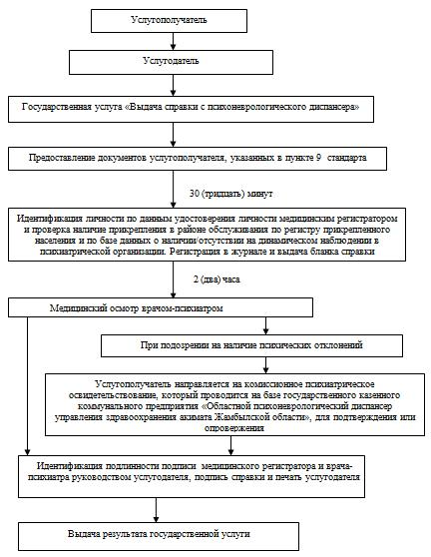

|  |  |
| --- | --- |
|  | Приложение 2 к регламенту государственной услуги "Выдача справки с психоневрологического диспансера" |

**Справочник**  
**бизнес-процессов оказания государственной услуги**  
**"Выдача справки с психоневрологического диспансера"**

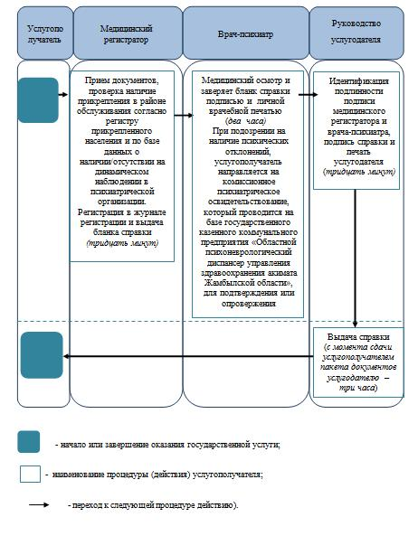

|  |  |
| --- | --- |
|  | Утвержден постановлением акимата Жамбылской области от "29" декабря 2014 года №370 |

**Регламент государственной услуги "Выдача справки с наркологического диспансера"**  
**1.Общие положения**

      1.Государственная услуга "Выдача справки с наркологического диспансера" (далее – государственная услуга) оказывается в соответствии со стандартом государственной услуги "Выдача справки с наркологического диспансера", утвержденным постановлением Правительства Республики Казахстан от 20 марта 2014 года №253 (далее - стандарт) медицинскими организациями Жамбылской области, где по штатному расписанию предусмотрен врач-нарколог (далее – услугодатель).  
      Прием заявлений и выдача результатов оказания государственной услуги осуществляются услугодателем.  
      2. Форма оказания государственной услуги – бумажная.  
      3. Результат оказания государственной услуги – справка с наркологического диспансера по форме согласно приложению 1 к стандарту в бумажной форме, подписанная врачом-наркологом и медицинским регистратором, выдавшими справку, и заверенная печатью врача и услугодателя, с регистрацией справки в журнале регистрации оказания государственной услуги, согласно приложению 2 к стандарту.

**2. Описание порядка действий структурных подразделений (работников) услугодателя в процессе оказания государственной услуги**

      4. Основанием для начала процедуры (действия) по оказанию государственной услуги является получение услугодателем документов услугополучателя, указанных в пункте 9 стандарта, необходимых для оказания государственной услуги (далее – документы).  
      5. Процедуры (действия) процесса оказания государственной услуги:  
      1)медицинский регистратор в течение тридцати минут производит прием документов, проверку наличия прикрепления в районе обслуживания услугодателя согласно регистру прикрепленного населения, регистрирует в журнале согласно приложению 2 к стандарту, выдает бланк справки согласно приложению 1 к стандарту подписанный медицинским регистратором и направляет к врачу-наркологу;  
      2)врач-нарколог в течение двух часов проводит медицинский осмотр, заверяет бланк справки подписью и личной печатью;  
      3)руководство услугодателя в течение тридцати минут проводит идентификацию подлинности подписи медицинского регистратора и врача-нарколога, личной печати врача-нарколога, затем предоставляет справку заверенную подписью руководства услугодателя и печатью услугодателя.  
      6. Результат процедуры (действия) по оказанию государственной услуги, который служит основанием для начала выполнения следующей процедуры (действия):  
      1) регистрация данных услугополучателя в журнале регистрации медицинским регистратором и выдача бланка справки услугополучателю;  
      2) подпись бланка справки и проставление личной врачебной печати врача-нарколога;  
      3) подпись бланка справки руководством и проставление печати услугодателя.

**3. Описание порядка взаимодействия структурных подразделений (работников) услугодателя в процессе оказания государственной услуги**

      7. Перечень структурных подразделений (работников) услугодателя, которые участвуют в процессе оказания государственной услуги:  
      1) медицинский регистратор;  
      2) врач-нарколог;  
      3) руководство услугодателя.  
      8. Описание последовательности процедур (действий) между структурными подразделениями услугодателя:  
      1)медицинский регистратор в течение тридцати минут производит прием документов, проверку наличия прикрепления в районе обслуживания услугодателя согласно регистру прикрепленного населения, регистрирует в журнале согласно приложению 2 к стандарту, выдает бланк справки согласно приложению 1 к стандарту подписанный медицинским регистратором и направляет к врачу-наркологу;  
      2)врач-нарколог в течение двух часов проводит медицинский осмотр, заверяет бланк справки подписью и личной печатью;  
      3) руководство услугодателя в течение тридцати минут проводит идентификацию подлинности подписи медицинского регистратора и врача-нарколога, личной печати врача-нарколога, затем предоставляет справку заверенную подписью руководства услугодателя и печатью услугодателя.  
      Описание порядка взаимодействия структурных подразделений (сотрудников) услугодателя в процессе оказания государственной услуги приведено в блок схеме согласно приложению 1 к настоящему регламенту.

**4. Заключительные положения**

      9. Подробное описание последовательности процедур (действий), взаимодействий структурных подразделений (работников) услугодателя в процессе оказания государственной услуги отражается в справочнике бизнес-процессов оказания государственной услуги согласно приложению 2 к настоящему регламенту.  
      Регламент государственной услуги размещен на интернет – ресурсе коммунального государственного учреждения "Управление здравоохранения акимата Жамбылской области" -http://densaulyk.zhambyl.kz.

|  |  |
| --- | --- |
|  | Приложение 1   к регламенту государственной услуги  "Выдача справки с наркологического диспансера" |

**Блок-схема получения государственной услуги при обращении к услугодателю**

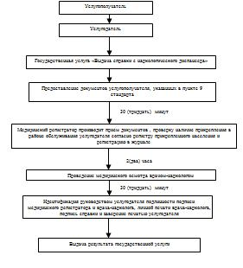

|  |  |
| --- | --- |
|  | Приложение 2 к регламенту государственной услуги "Выдача справки с наркологического диспансера" |

**Справочник**  
**бизнес-процессов оказания государственной услуги**  
**"Выдача справки с наркологического диспансера"**

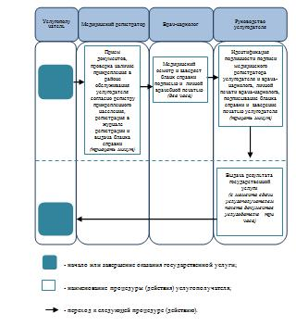

© 2012. РГП на ПХВ «Институт законодательства и правовой информации Республики Казахстан» Министерства юстиции Республики Казахстан